BALANCEO DE ECUACIONES QUÍMICAS

Estudiante: Fecha: Grado: noveno
Objetivos de aprendizaje
- Identificar los componentes de una ecuación química.
- Describir las interrelaciones químicas que existen entre los componentes de una reacción
- Aplicar el concepto de ley de conservación de la materia utilizando balanceo de ecuaciones por el método de tanteo.
Descripción
La ley de la conservación de la materia propuesta por Lavoisier establece que En una reacción química la suma de la masa de los reactivos es igual a la suma de la masa de los productos. Por lo tanto, es necesario que los estudiantes aprendan a balacear ecuaciones para así comprender el concepto de esta ley.

Actividad 1 (reconocimiento de simulador PhET)
Entrar al simulador utilizando el siguiente link: https://phet.colorado.edu/es/simulation/balancing-chemical-equations
- Utilizando el simulador PhET identifique los componentes de una ecuación química.
- En el vínculo herramienta qué significado tiene las dos balanzas
Actividad 2
Después de conocer el simulador PhET describe las siguientes situaciones…
- Que sucedería si varía uno del coeficiente de los reactivos. Describa lo ocurrido
- Que sucedería si varia uno de los coeficientes del producto. Describa lo ocurrido

Actividad 3
Observa el siguiente ejemplo y realiza los siguientes ejercicios propuestos en el simulador en el Ítem de modo juegos…

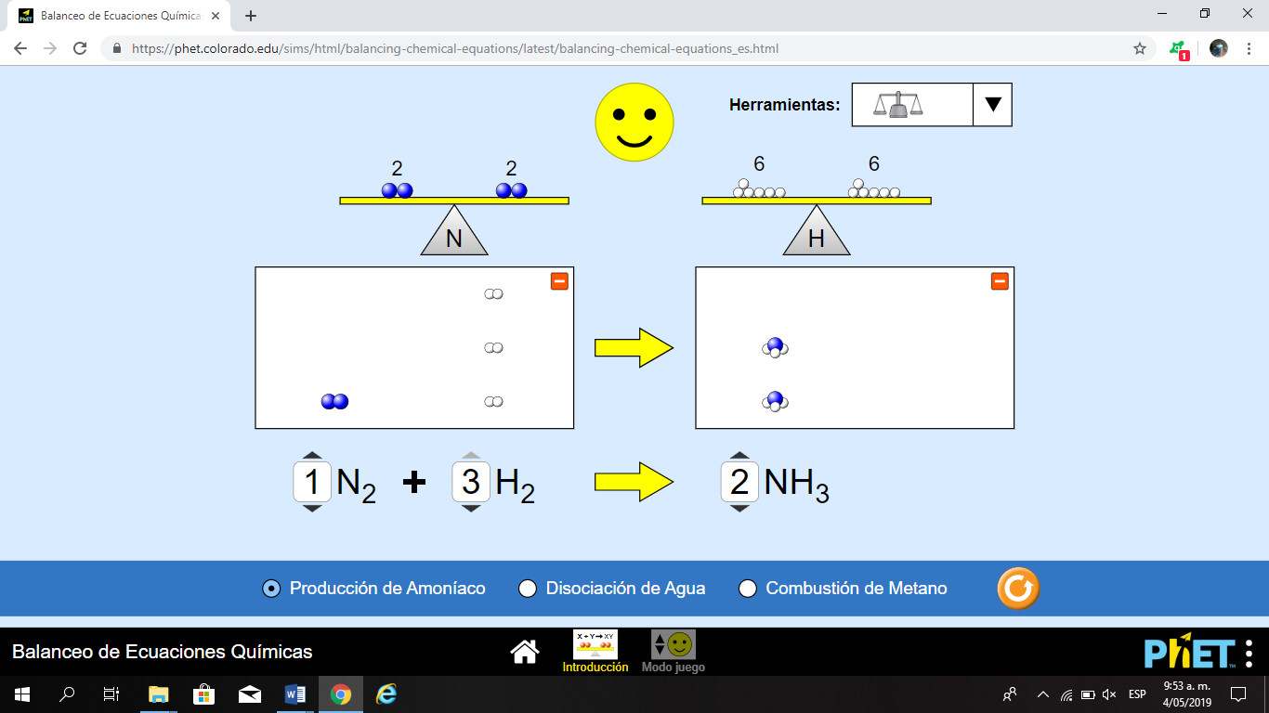

____CO₂ -------------> ____CO + ____O₂
____C₂H₂ + ____ H₂ ------------------> ____C₂H₆
____C + ____H₂O --------------------> ____CH₄ + ____CO₂
____C2H4 + ____O2 --------------> ____CO₂ + ____H₂O
____C₂H₆ + ____ Cl₂ -------------------> ____C₂H₅Cl + ____HCl

Para analizar…
El número que se coloca delante de cada reactivo y producto se llama coeficiente. El pequeño número dentro de una fórmula química se llama subíndice. ¿Por qué ajustamos los coeficientes al equilibrar las ecuaciones químicas y no los subíndices?

